Opakování 1. a 2. světová válka
První světová válka vypukla v červenci roku _________ . Podnětem pro vypuknutí byl ______________ v Sarajevu. Na jedné straně bojovaly státy DOHODY: A______________, F__________ a R____________. Proti nim stály státy zvané ÚSTŘEDNÍ MOCNOSTI: N___________ a R_________ - U______________. Válka skončila roku _______________. K vyhlášení samostatného Československého státu došlo dne ___________________.
Do mapy Československé republiky napiš názvy zemí:
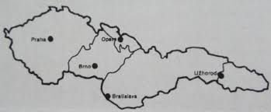
Prvním prezidentem Československé republiky se stal _________________________________________________________________.
Jeho nástupcem se stal v roce 1935 E_______________________________________.
O odtržení Sudet bylo rozhodnuto v M______________________________. Na jaře 1939 vpadla na zbytek území našeho státu německá vojska a bylo vyhlášeno zřízení P__________________.
Vůdce nacistů v Německu byl _____________________________________________.
Fašistické symboly (nehodící se škrtni): orlice hákový kříž holubice.
Fašisty nejvíce pronásledovanou skupinou byli _____________________ .
Název německé policie: __________________________
Druhá světová válka byla v letech _____________________ .
Osvobození Československa (měsíc, rok) ________________________________ .
Na osvobození se podílela _____________________ a _____________________ vojska.

